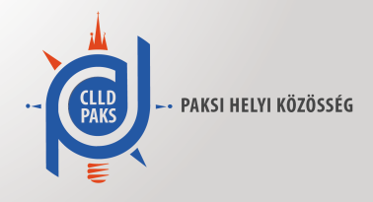

K Ö Z L E M É N Y

Tisztelt Támogatást Igénylők!
Ezúton tájékoztatjuk Önöket, hogy a mai naptól elérhetővé válik a Paksi Helyi Közösség által kiírt alábbi helyi pályázati felhívás, annak mellékletei és szakmai útmutatói az alábbiak szerint:
TOP-7.1.1-16-H-105-5 Helyi hagyományos tematikus közösségi tevékenységek újszerű eszközökkel és módszerekkel történő művelése
A pályázati kitöltő program az alábbi weboldalon érhető el:
https://www.palyazat.gov.hu/node/54861
Jelen helyi felhívás keretében a helyi támogatási kérelmek benyújtására 2019. december 2. naptól 2020 február 28. napig van lehetőség.
A támogatásra rendelkezésre álló tervezett keretösszeg 25.000.000 Ft.

Paks, 2019. szeptember 25.
Mellékletek:
- Fogalomjegyzék
- Helyi támogatási kérelem adatlap
- Szakmai megalapozó dokumentum sablon
- Támogatói okirat sablon
- Kommunikációs csomagok keretében elszámolható költségek felső korlátai
Segédletek:
- Piaci ár igazolása útmutató
- Pénzügyi elszámolás útmutató
- Likviditási terv sablon
- KTK útmutató
- Általános Útmutató Helyi Felhívásokhoz

